**ЛАБОРАТОРНАЯ РАБОТА №2.1**

«Тестирование предмета. Создание учебного теста с ответами при помощи HTML и JavaScript»

**Выполнил:**

студент 2 курса 14 группы

факультета прикладной математики и информатики

*Петров Андрей Александрович*

**Цель работы:** в соответствии с выбранным индивидуальным заданием составить тест для своей информационной системы (тестирование предмета) создать свой тест по шаблону теста на 15 вопросов с изображениями, перемешиванием вопросов и соответствующим оформлением и словесными ответами.

**Ход работы:**

При выполнении данной лабораторной работы мной был исследован интернет-ресурс, располагаемый по ссылке: <https://webriz.ru/36-sozdanie-uchebnogo-testa-s-otvetami.html>.

Для создания теста был выбран предмет «Принтер». Тест содержит 15 вопросов с изображениями и перемешиванием вопросов, соответствующим оформлением и словесными ответами (рис 1.1,1.2).

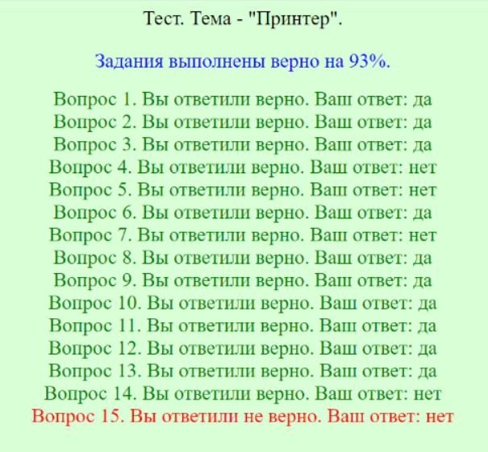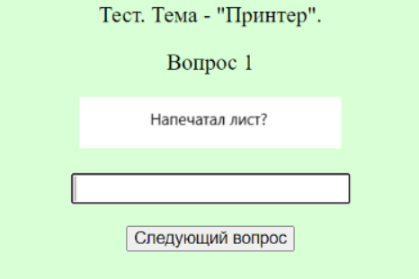

*Рис. 1.1,1.2. Скришот ответов пользователя и вопроса №1 теста*

.